Kościół Ewangelicki w Gogolinie
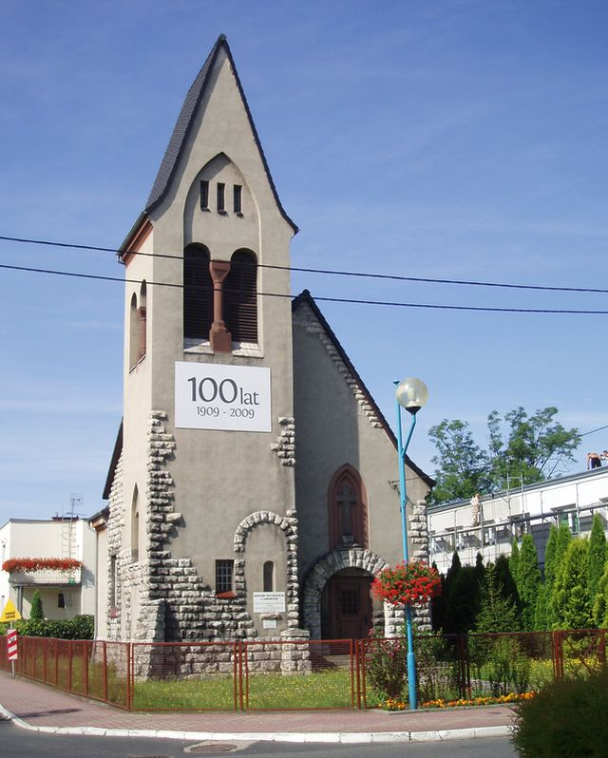

Gogolin leży u stóp Wyżyny Śląskiej w pobliżu dużych zasobów kamienia wapiennego. Po powstaniu linii kolejowej z Wrocławia przez Opole, Gogolin aż do Mysłowic (1845), w pobliżu torów wybudowano wiele nowych już nowocześniejszych piecy wapienych. Znaczna część Niemców przybywających w tamtych czasach do Gogolina była wyznania ewangelickiego. Na końcu XIX i na początku XX wieku w Gogolinie mieszkało około 196 Ewangelików. Stanowili oni około 10% mieszkańców Gogolina. Ewangelicka parafia była mała jednak mimo to w latach 1908-09 w Gogolinie na naprzeciwko szkoły wybudowano mały ewangelicki Kościołek. W pobliżu niego wybudowano szkółkę dla dzieci wyznania protestanckiego. Msze w kościele odprawiano co 2 tygodnie, a pastorów dowożono z Krapkowic. W tym kościele zostały zamontowane napędzane nożnie organy. Światło oświetlało kościół przez większe i mniejsze okna zdobione witrażami. Skromne wnętrze Kościoła jest jasne. Znajduje się w nim 20 ławek, na każdej stronie dziesięć. Ofiarodawcy z Niemiec przyczynili się do naprawy dachu, usunięcia ogrodzenia oraz przeprowadzenia kilku mniejszych remontów. W 1999r została wyremontowana wieża kościelna. Chociaż kościół ma już wiele lat (101), nadal jednak jest w bardzo dobrym stanie.

Opracowanie:
Karol Gabor, kl VIa, PSP nr 2 Gogolin
Sebastian Zajonz, kl. VI a, PSP nr 2 Gogolin
Materiały źródłowe:
Rafał Zając, „Kościół i szkoła ewangelicka w Gogolinie” w: „Panorama Ziemi Gogolińskiej”, Luty 2000 r., str. 4

